Objetivo: Mediante la observación de las siguientes imágenes el estudiante reconocerá si pertenece a una señal análoga o señal digital.
Digite en la casilla Tipo de señal: ANALOGA O DIGITAL, JUSTIFIQUE SU RESPUESTA

IMAGEN | TIPO DE SEÑAL
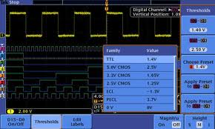
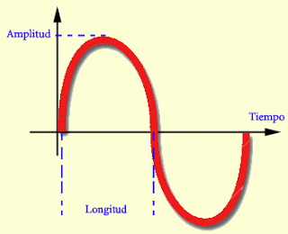
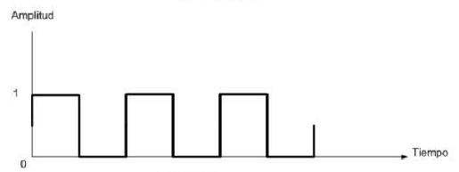
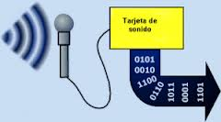
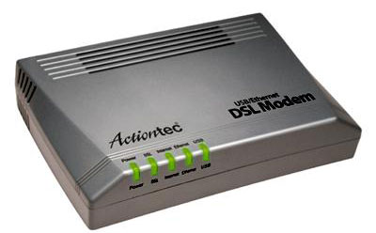
IMAGEN | TIPO DE SEÑAL


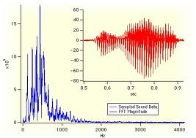
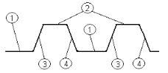
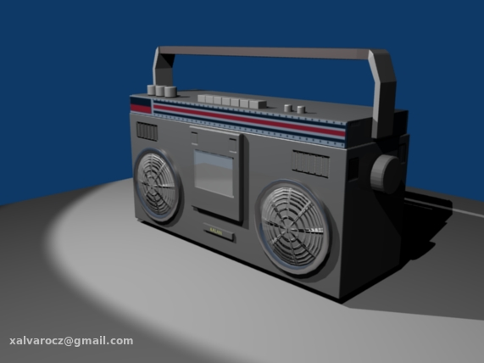


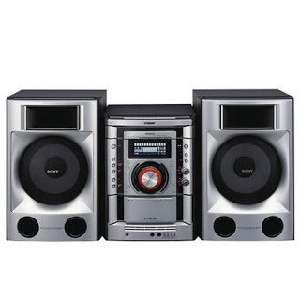
La corriente, voltaje, sonido, luz son términos de la señal?

El pulso, cardiaco, rebote de una pelota y cae al piso son ejemplos de señal?

Es una señal discontinua…

Es una señal continua…

Nombre de Participantes

